В соответствии с графиком проведения предметных недель с 02.4 – 06.04. 2018 г. в школе была проведена предметная неделя по биологии и экологии.
Ответственные за проведение недели были учитель биологии Туриченко Л.П. и учитель географии Фалимонова М.М.

Цели проведения предметной недели:

- развитие познавательного интереса к биологии и экологии через внеурочные формы работы;
- воспитание у учащихся экологической культуры и патриотизма.
Проведение предметных недель в нашей школе давняя традиция. Они способствуют повышению творческой активности учащихся, развитию чувства коллективизма, помогают учащимся раскрыться: показать свои организаторские, интеллектуальные, а иногда и актерские способности. Проведение предметных недель очень важно и для учителя. Как правило, у обучающихся, принимающих активное участие в организации и проведении предметной недели повышается интерес к изучаемому предмету, повышается их активность на уроке, более прочными становятся знания. На сегодняшний день изучение в школьном курсе таких предметов как биология, экология очень важно. Экологические вопросы актуальны и тесно переплетаются с биологией. Одни и те же вопросы затрагиваются при изучении всех этих предметов, поэтому проведение Недели, посвященной этим наукам целесообразно и актуально.
Для активизации познавательной деятельности для учащихся были проведены следующие мероприятия:
- Учащимися были выпущены стенгазеты «Красная книга», «Сохраним первоцветы!», «Птицы – наши друзья». (Таранова Валерия, Карчак Елена). Также учащиеся школы приняли участие в разгадывании кроссвордов и ребусов. Хочется отдельно отметить Кравцова Романа и Рябоконеву Дарью за активное участие в этом конкурсе.

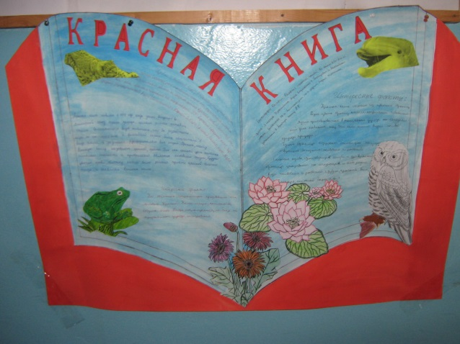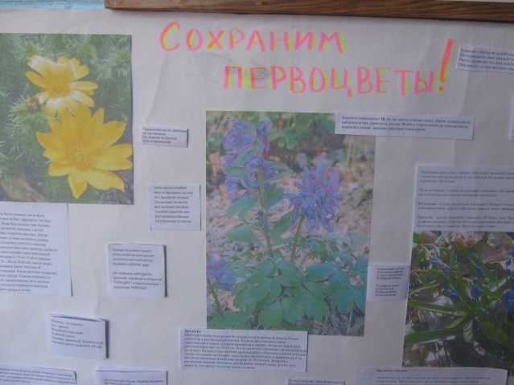

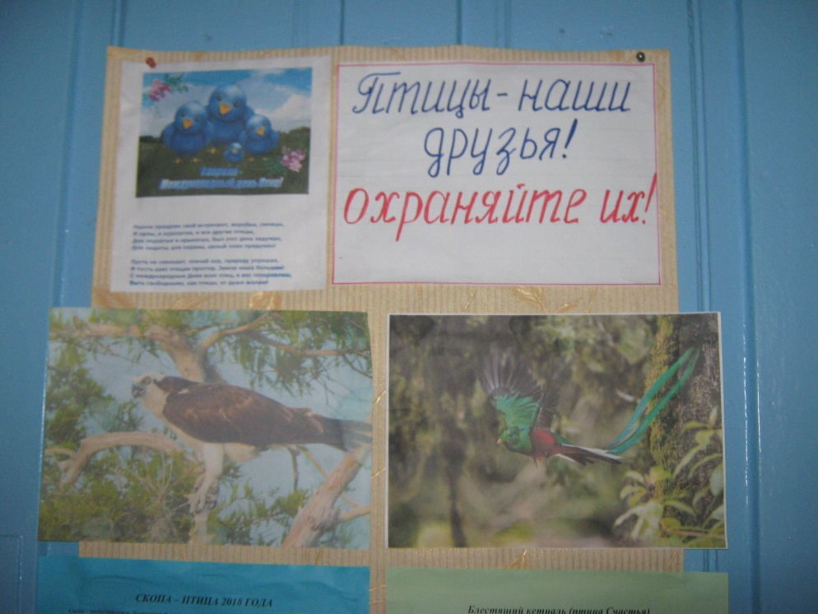

- Учащиеся 1-4 классов приняли участие в викторине «Парад цветов». Ребята с интересом слушали легенды о цветах и по описанию узнавали растения. Победителем стали Карслиева Ксения, 2-ое место занял Кравцов Ярослав, 3-ье место у Федорова Никиты. Учащиеся 5-6 классов приняли участие в онлайн-викторине о цветах. Победитель Белоусова Алина, призеры – Факушина Дарья, Рябоконева Дарья и Карчак Елена.
- Учителем географии Фалимоновой М.М была проведена выставка рисунков на экологическую тему и выпущены памятки по охране природы.

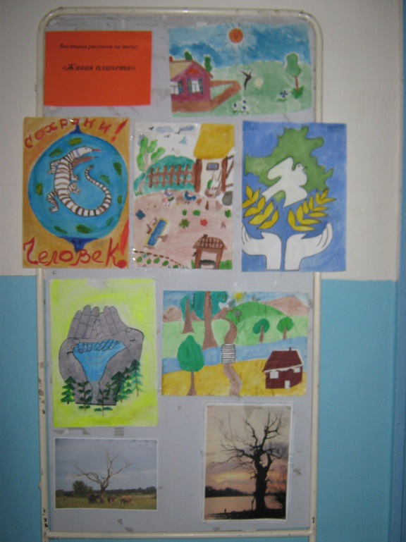
- Учителем биологии Туриченко Л.П. была организована выставка поделок из пластиковых бутылок. Учащиеся с огромным интересом мастерили черепах, божьих коровок. На практике они увидели, что многим вещам можно придать вторую жизнь, подарить незатейливые игрушки своим младшим товарищам, украсить школьный двор или улучшить интерьер домашнего двора. Наиболее активны были ученики – Иванова Фаина, Токаренко Виктория, Расторгуев Дмитрий, Кравцов Ярослав, Середюк Диана, Шемота Руслана и Пониделко Вячеслав.

